Il particolato (PM), che cos'è e come si immette nell'aria?
Per comprendere l' inquinamento o la contaminazione dell'aria , dobbiamo studiare le particelle ad esso correlate, note anche come particelle . Generalmente su fa riferimento ai PM2.5 e PM10 .
PM sta per particolato (chiamato anche inquinamento da particelle): trattasi di una miscela di particelle solide e goccioline liquide presenti nell'aria. Alcune particelle, come polvere, sporco, fuliggine o fumo, sono abbastanza grandi o scure da poter essere viste ad occhio nudo. Altre sono così piccole che possono essere rilevati solo al microscopio elettronico.
Le particelle sono disponibili in una vasta gamma di dimensioni. Le particelle di diametro inferiore o uguale a 10 micrometri sono così piccole che possono entrare nei polmoni, causando potenzialmente gravi problemi di salute. Dieci micrometri sono inferiori alla larghezza di un singolo capello umano.

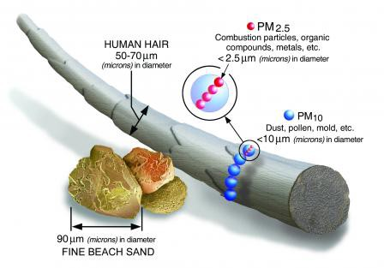
L'inquinamento da particelle include:
Particelle di polvere grossolana (PM10) : particelle inalabili, con diametri generalmente di 10 micrometri e più piccoli. Le fonti includono operazioni di frantumazione o macinazione e polvere raccolta dai veicoli sulle strade.
Particelle fini (PM2.5) : particelle fini inalabili, con diametri generalmente di 2,5 micrometri e più piccoli.
Le particelle fini sono prodotte da tutti i tipi di combustione, inclusi veicoli a motore, centrali elettriche, legna da ardere residenziale, incendi boschivi, combustione agricola e alcuni processi industriali
Perché è importante preoccuparsi di queste particelle?
I progressi nelle indagini sugli effetti dell'inquinamento atmosferico sulla salute delle persone hanno determinato che i rischi per la salute sono causati da particelle inalabili, a seconda della loro penetrazione e deposizione in diverse sezioni del sistema respiratorio e della risposta biologica ai materiali depositati.
Le particelle più spesse, circa 5 micron, vengono filtrate dall'azione congiunta delle ciglia del passaggio nasale e della mucosa che copre la cavità nasale e la trachea. Le particelle con un diametro compreso tra 0,5 e 5 μm possono essere depositate nei bronchi e persino negli alveoli polmonari, tuttavia vengono eliminate dalle ciglia di bronchi e bronchioli dopo alcune ore. Le particelle inferiori a 0,5 μm possono penetrare in profondità fino a quando non si depositano negli alveoli polmonari, rimanendo da settimane a anni, poiché non esiste alcun meccanismo di trasporto mucociliare che ne faciliti l'eliminazione.
La figura seguente mostra la penetrazione delle particelle nel sistema respiratorio in base alla loro dimensione.

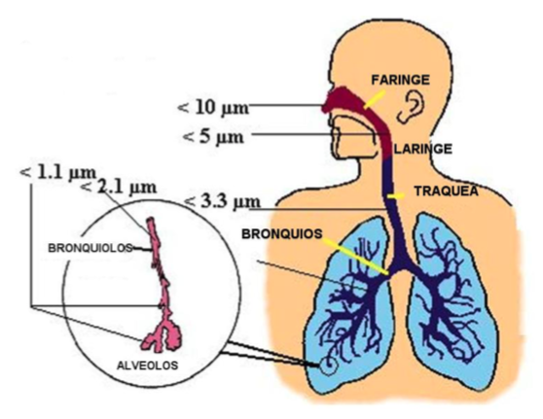
Questi tipi di particelle (PM2.5 e PM10) rilevabili da un sensore semplice e non costoso, l’SDS011.

Il sensore di particelle - SDS011
Il monitoraggio della qualità dell'aria è una scienza ben nota e consolidata, iniziata negli anni '80. A quel tempo, la tecnologia era piuttosto limitata e la soluzione utilizzata per quantificare il complesso di inquinamento dell'aria, ingombrante e davvero costoso.
Fortunatamente, al giorno d'oggi, con le tecnologie più recenti e moderne, le soluzioni utilizzate per il monitoraggio della qualità dell'aria stanno diventando non solo più precise, ma anche più veloci nella misurazione. I dispositivi stanno diventando più piccoli e costano molto più convenienti che mai.
In questo articolo ci concentreremo su un sensore di particelle, in grado di rilevare la quantità di polvere nell'aria. Mentre la prima generazione è stata in grado di rilevare la quantità di opacità, i sensori più recenti come SDS011 di INOVAFIT, uno spin-off dell'Università di Jinan (nello Shandong), ora possono rilevare PM2.5 e PM10.

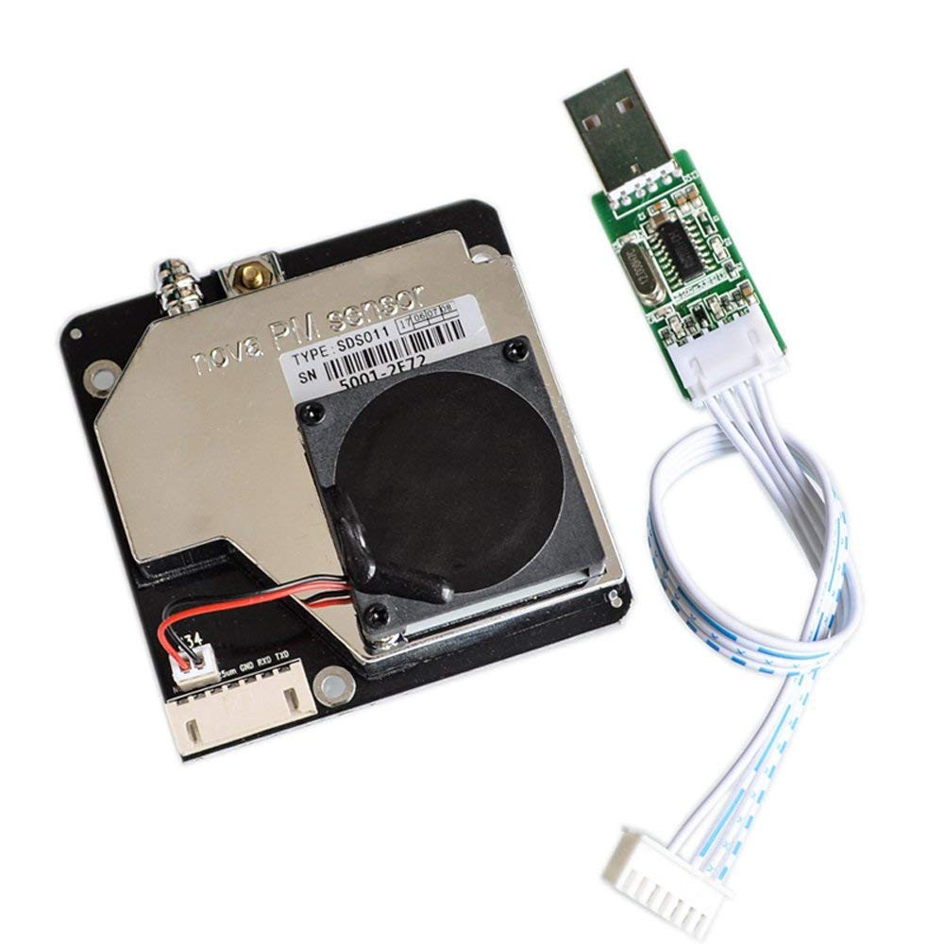
Con le sue dimensioni, l'SDS011 è probabilmente uno dei migliori sensori in termini di precisione e prezzo (meno di USD 40,00).

specifiche
Valori misurati: PM2.5, PM10
Intervallo: 0–999,9 μg / m³
Tensione di alimentazione: 5 V (4,7-5,3 V)
Consumo energetico (lavoro): 70mA ± 10mA
Consumo energetico (modalità sleep laser e ventola): <4mA
Temperatura di stoccaggio: da -20 a + 60 ° C
Temperatura di lavoro: da -10 a + 50 ° C
Umidità (conservazione): max. 90%
Umidità (lavoro): max. 70% (la condensazione del vapore acqueo falsifica le letture)
Precisione: 70% per 0,3μm e 98% per 0,5μm
Dimensioni: 71x70x23 mm
Certificazione: CE, FCC, RoHS
L'SD011 utilizza il PCB come un lato dell'involucro, consentendo di ridurne i costi. Il diodo del recettore è montato sul lato PCB (questo è obbligatorio poiché si dovrebbe evitare qualsiasi rumore tra il diodo e l'LNA). Il laser emettitore è montato sulla scatola di plastica e collegato al PCB tramite un filo flessibile.

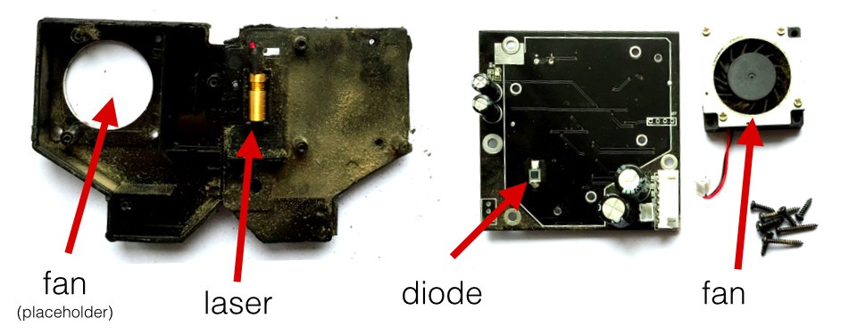
In breve, Nova Fitness SDS011 è un sensore di polvere laser professionale. La ventola montata sul sensore aspira automaticamente l'aria. Il sensore utilizza un principio di diffusione della luce laser * per misurare il valore delle particelle di polvere sospese nell'aria. Il sensore fornisce letture di alta precisione e affidabilità dei valori di PM2.5 e PM10. Qualsiasi cambiamento nell'ambiente può essere osservato quasi istantaneamente con un tempo di risposta inferiore a 10 secondi. Il sensore in modalità standard segnala la lettura con un intervallo di 1 secondo.
* Principio di dispersione laser: la dispersione della luce può essere indotta quando le particelle attraversano l'area di rilevamento. La luce diffusa viene trasformata in segnali elettrici e questi segnali verranno amplificati ed elaborati. Il numero e il diametro delle particelle possono essere ottenuti mediante analisi poiché la forma d'onda del segnale ha determinate relazioni con il diametro delle particelle.

Ma come SDS011 può catturare quelle particelle?
Come commentato prima, il principio usato da SDS011 è la diffusione della luceo meglio, Dynamic Light Scattering (DLS), ovvero una tecnica in fisica che può essere utilizzata per determinare il profilo di distribuzione dimensionale di piccole particelle in sospensione o polimeri in soluzione. Nell'ambito del DLS, le fluttuazioni temporali vengono solitamente analizzate mediante l'intensità o la funzione di autocorrelazione dei fotoni (nota anche come spettroscopia di correlazione dei fotoni o diffusione della luce quasi elastica). Nell'analisi del dominio del tempo, la funzione di autocorrelazione (ACF) di solito decade a partire da un tempo di ritardo pari a zero e una dinamica più rapida dovuta a particelle più piccole porta a una più rapida decorrelazione della traccia di intensità dispersa. È stato dimostrato che l'intensità ACF è la trasformata di Fourier dello spettro di potenza, e quindi le misurazioni DLS possono essere eseguite ugualmente bene nel dominio spettrale.
Di seguito un'ipotetica diffusione della luce dinamica di due campioni: particelle più grandi (come PM10) nella parte superiore e particelle più piccole (come PM2.5) nella parte inferiore:

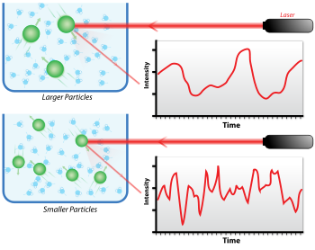
E guardando all'interno del nostro sensore, possiamo vedere come viene implementato il principio di diffusione della luce:

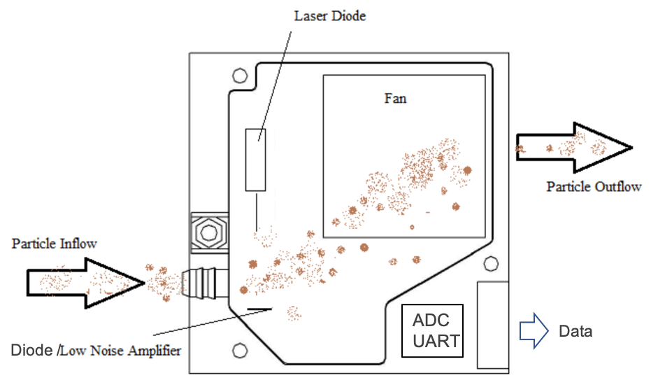
Il segnale elettrico catturato sul diodo passa all'amplificatore a basso rumore e da quello da convertire in segnale digitale attraverso un ADC e verso l'esterno tramite un UART.
Facciamo una pausa su tutta questa teoria e concentriamoci su come misurare i particolati usando un Raspberry Pi e il sensore SDS011

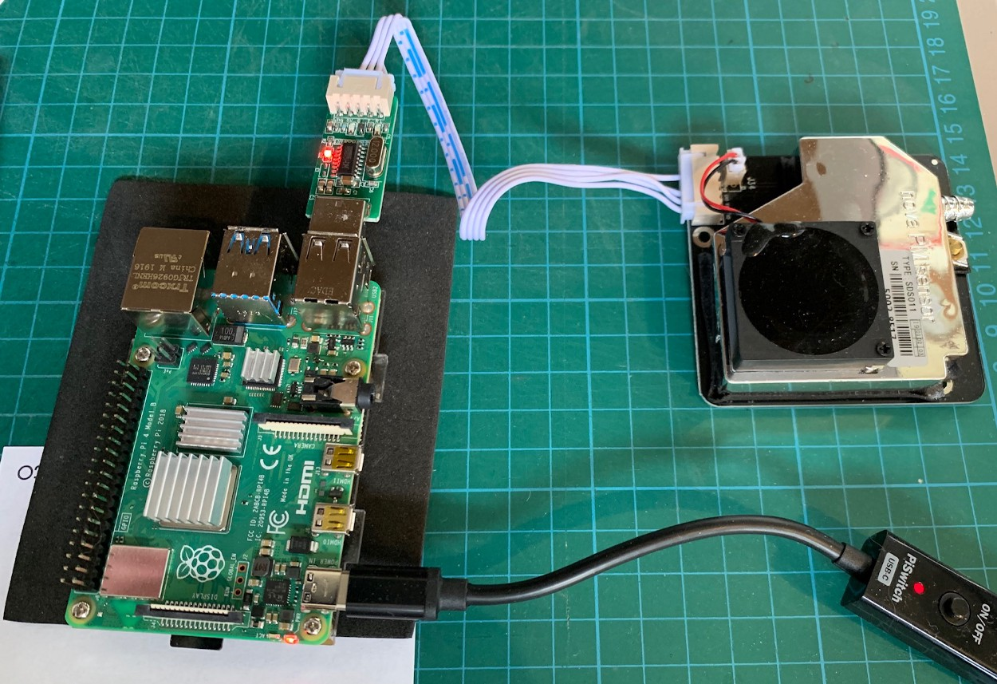
La connessione HW è in effetti molto semplice. Il sensore viene venduto con un adattatore USB per interfacciare i dati di uscita dal suo UART a 7 pin con uno dei connettori USB standard di RPi.
Pinout SDS011:
Pin 1 - non collegato
Pin 2 - PM2.5: 0–999μg / m³; Uscita PWM
Pin 3–5 V.
Pin 4 - PM10: 0–999 μg / m³; Uscita PWM
Pin 5 - GND
Pin 6 - RX UART (TTL) 3.3V
Pin 7 - TX UART (TTL) 3.3V
Non appena si collega il sensore su una delle porte USB RPi, si inizierà automaticamente ad ascoltare il suono della sua ventola. Il rumore è un po 'fastidioso, quindi forse dovresti scollegarlo e aspettare fino a quando non hai impostato tutto con SW.
La comunicazione tra sensore e RPi avverrà tramite un protocollo seriale. Dettagli su questo protocollo sono disponibili qui: Protocollo di controllo del sensore di polvere laser V1.3 .
L’indice più noto per descrivere la qualità dell’aria è l' AQI (Air Quality Index) , utilizzato negli Stati Uniti e in molti altri paesi.

Indice di qualità dell'aria - AQI
L'AQI è un indice per la segnalazione della qualità dell'aria giornaliera. Ti dice quanto è pulita o inquinata la tua aria e quali effetti sulla salute associati potrebbero essere una preoccupazione per te. L'AQI si concentra sugli effetti sulla salute che potrebbero verificarsi entro poche ore o giorni dopo aver respirato aria inquinata.
L'EPA (Agenzia per la protezione ambientale degli Stati Uniti), ad esempio, calcola l'AQI non solo per l'inquinamento da particelle (PM2.5 e PM10) ma anche per gli altri principali inquinanti atmosferici regolati dal Clean Air Act: ozono a livello del suolo, monossido di carbonio , anidride solforosa e biossido di azoto. Per ciascuno di questi inquinanti, l'EPA ha stabilito standard nazionali di qualità dell'aria per proteggere la salute pubblica.
Valori AQI, colori e messaggio sanitario associati:
